СОДЕРЖАНИЕ

Раздел | лист
1. Область применения | 1
2. Нормативная документация | 1
3. Организация и технология выполнения работ | 2
4. Требования к качеству и приемки работ | 13
5. Материально-технические ресурсы | 13
6. Технико-экономические показатели | 14
7. Состав бригады | 14
8. Охрана труда и промышленная безопасность | 15
9. Пожарная безопасность | 16
10. Охрана окружающей среды | 16
11.Лист ознакомления | 18

- ОБЛАСТЬ ПРИМЕНЕНИЯ

Технологическая карта разработана на выполнение работ по установке и подключению контрольно-измерительных пунктов (КИП), блоков совместной защиты (БДР), системы электрохимической защиты от коррозии, предусмотренной проектом по объекту
Технологическая карта предназначена для:
- Выполнения работ по строительству сооружений электрохимической защиты трубопровода;
- Специалистов заказчика, генподрядной и субподрядной строительной организации, осуществляющих контроль за качеством работ по электрохимической защите;
- Работников проектных организаций, осуществляющих авторский надзор.
В состав работ, рассматриваемых технологической картой входят:
- разработка котлована для установки стойки КИП;
- протягивание кабельных выводов от трубопровода, датчика электрохимического потенциала и других элементов системы электрохимической защиты внутри стойки КИП;
- установка нижней частистойки КИП на трубопровод;
- обратная засыпка котлована;
- подключение кабельных выводов к клеммной плате КИП;
- установка и подключение блока БДРМ;
- окраска КИП.
- НОРМАТИВНАЯ ДОКУМЕНТАЦИЯ
Технологическая карта разработана в соответствии с требованиями строительных норм и правил:
- СП 48.13330.2011 «Организация строительства»;
- СНиП III-42-80* «Магистральные трубопроводы»;
- СНиП 12-03-2001 «Безопасность труда в строительстве. Часть 1. Общие требования»;
- СНиП 12-04-2002 «Безопасность труда в строительстве. Часть 2. Строительное производство»;
- «Правила безопасности при работе с инструментом и приспособлениями»;
- ГОСТ Р 51164-98 «Трубопроводы стальные магистральные. Общие требования к

- защите от коррозии»;
- ВСН 009-88 «Строительство магистральных и промысловых трубопроводов. Средства и установки электрохимзащиты»;
- ВСН 012-88 «Строительство магистральных и промысловых трубопроводов. Контроль качества и приемка работ» Части I и II;
- ЕНиР и других норм, правил и ТУ.
- ГОСТ12.1.004-91 ССБТ «Пожарная безопасность. Общие требования»;
- ППБ-01-03 «Правила пожарной безопасности в РФ»;

- ОРГАНИЗАЦИЯ И ТЕХНОЛОГИЯ ВЫПОЛНЕНИЯ РАБОТ

3.1.Общие положения.
Проектом предусмотрено применение контрольно-измерительных колонок (на 4, 6, 8 и 12 зажимов). Принципиальная схема установки КИП представлена на рис. 1.
Виды выполняемых работ:
1. Определение места установки
2. Разработка котлована
3. Протягивание в нутрии стойки КИП кабельные выводы
4. установка стойки
5. подключение кабельных выводов к клемной плате КИП

3.2.Подготовительные и предшествующие работы.
Выполнению работ по монтажу КИП предшествует комплекс организационно-технических мероприятий, основных и подготовительных работ.
- трубопровод уложен, заизолирован и засыпан;
- точки установки КИП вынесены на ось трубопровода и закреплены на местности вешками;
- кабели присоединены к трубопроводу;
- свободные концы кабелей от трубопровода, электрода сравнения и датчика электрохимического потенциала, кожуха на переходах через естественные и искусственные препятствия, с соответствующими инвентарными табличками (бирками) закреплены на шесте в месте установки КИП;
- назначены ответственные лица за качественное и безопасное проведение работ;
- получены необходимые разрешения для производства работ и члены бригады ознакомлены с применяемой технологией;
- проведен инструктаж членов бригады по технике безопасности и производственной санитарии;
- на строительную площадку доставлены необходимые материалы, строительные механизмы, инструменты и приспособления.

3.3.Установка КИП.
Крепление стоек КИП к проектируемому нефтепроводу Ду 1200 осуществляется через металлический хомут. Для защиты изоляции между хомутом и нефтепроводом уложена резиновая прокладка по ГОСТ 7338-90 - 1,35 м2. Крепление стоек КИП к хомуту - на сварке. Зазор между поз. 3 (см. рис. Схема установки КИП) и трубой нефтепровода зачеканить просмоленным шнуром. После зачеканки зазор заполнить горячим битумом. Контрольно-измерительный пункт устанавливают над местом приварки измерительного кабеля со смещением от оси трубопровода не более 0,2 м от точки подключения к нефтепроводу кабеля от КИП. Вертикальность установки КИП проверить визуально.
Использование мерзлого грунта для обратной засыпки траншеи в местах расположения стоек КИП запрещается.
Подключение кабельных выводов к клеммной плате КИП
На клеммной плате КИП в соответствии с электрической схемой подключения, представленной на рабочем чертеже, болтами закрепляют разделанные концы кабельных выводов. Номера и условные обозначения на инвентарных табличках кабельных выводов должны соответствовать номерам и условным обозначениям на клеммной плате. При закреплении кабельных выводов необходимо сохранить на них бирки и предусмотреть запас по длине на случай ремонта или перемонтажа
Рисунок Схема установки КИП
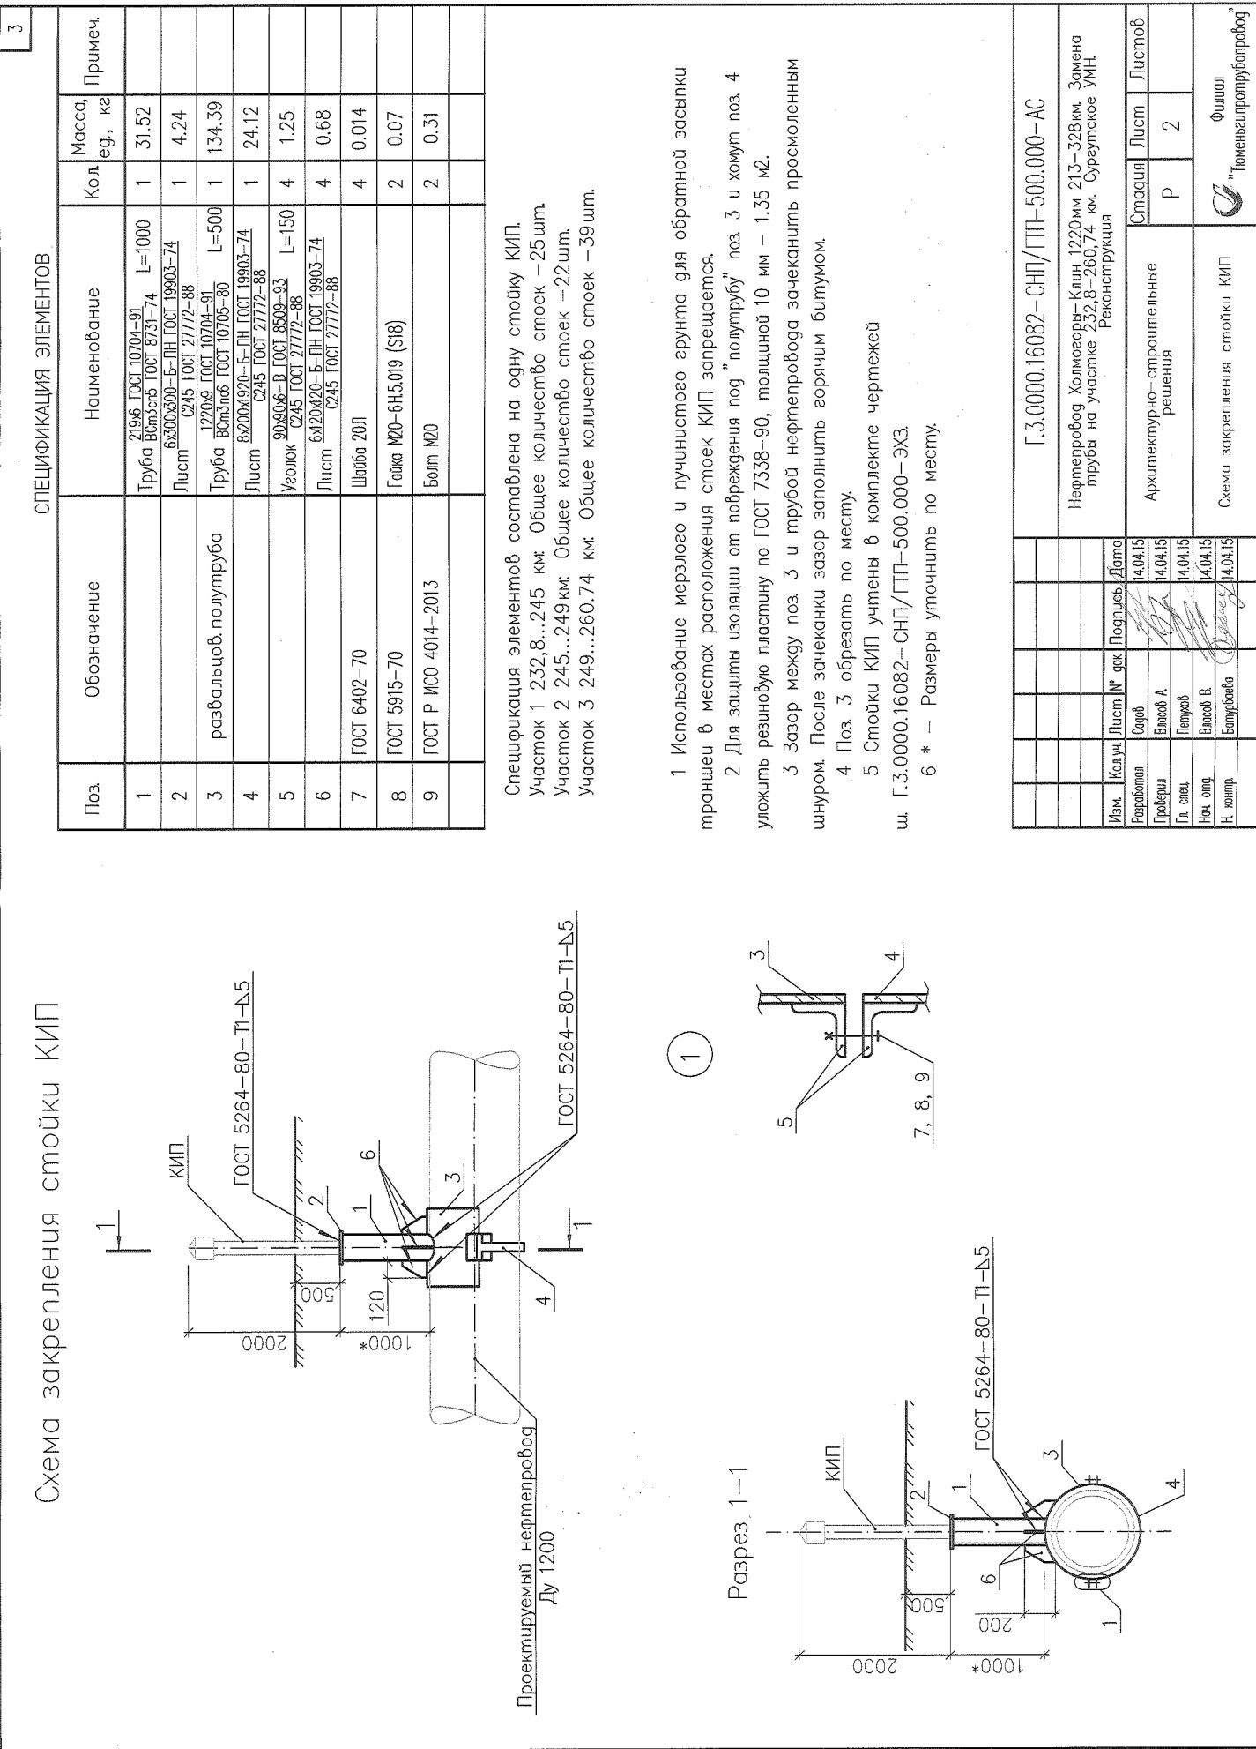
3.4. Подключение кабельных выводов к клеммной плате КИП.
На клеммной плате КИП в соответствии с электрической схемой подключения, представленной на рабочем чертеже, болтами закрепляют разделанные концы кабельных выводов. Номера и условные обозначения на инвентарных табличках кабельных выводов должны соответствовать номерам и условным обозначениям на клеммной плате. При закреплении кабельных выводов необходимо сохранить на них бирки и предусмотреть запас по длине на случай ремонта или перемонтажа.

3.5. Заключительные работы.
Клеммную плату закрывают крышкой, закрепляемой болтами, выполняют окраску КИП и устанавливают опознавательный щит-указатель.

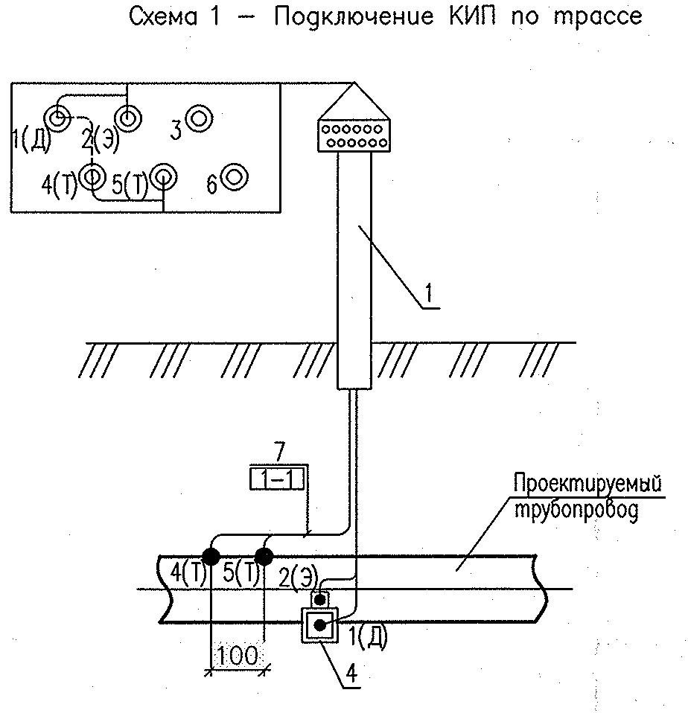

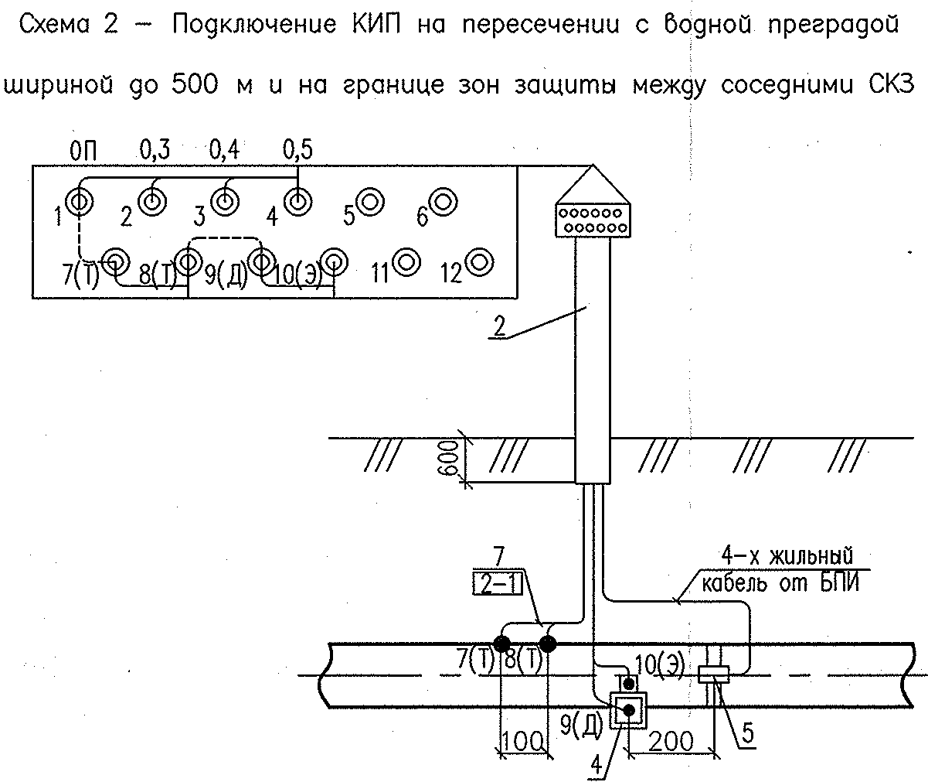

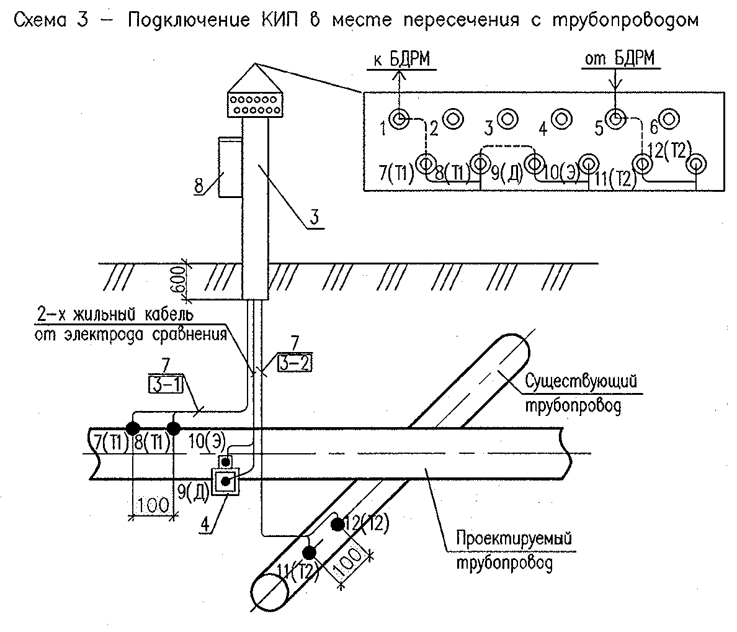
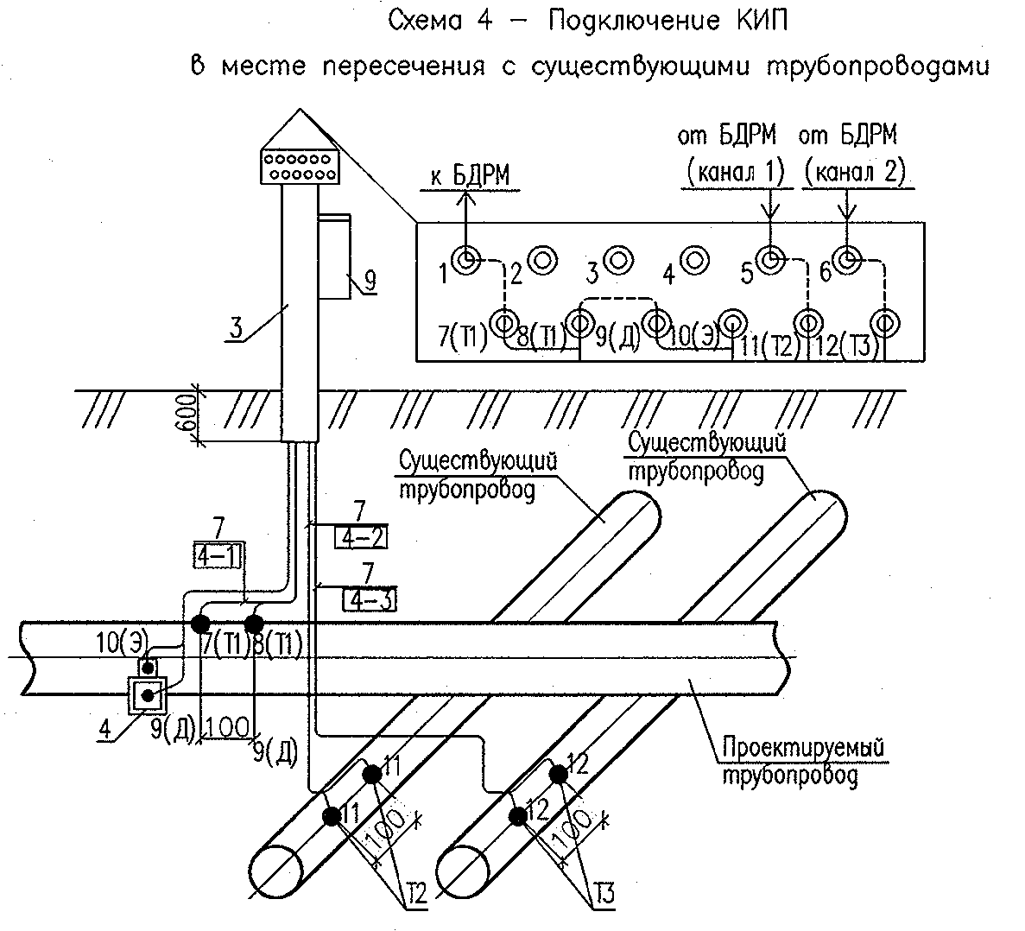

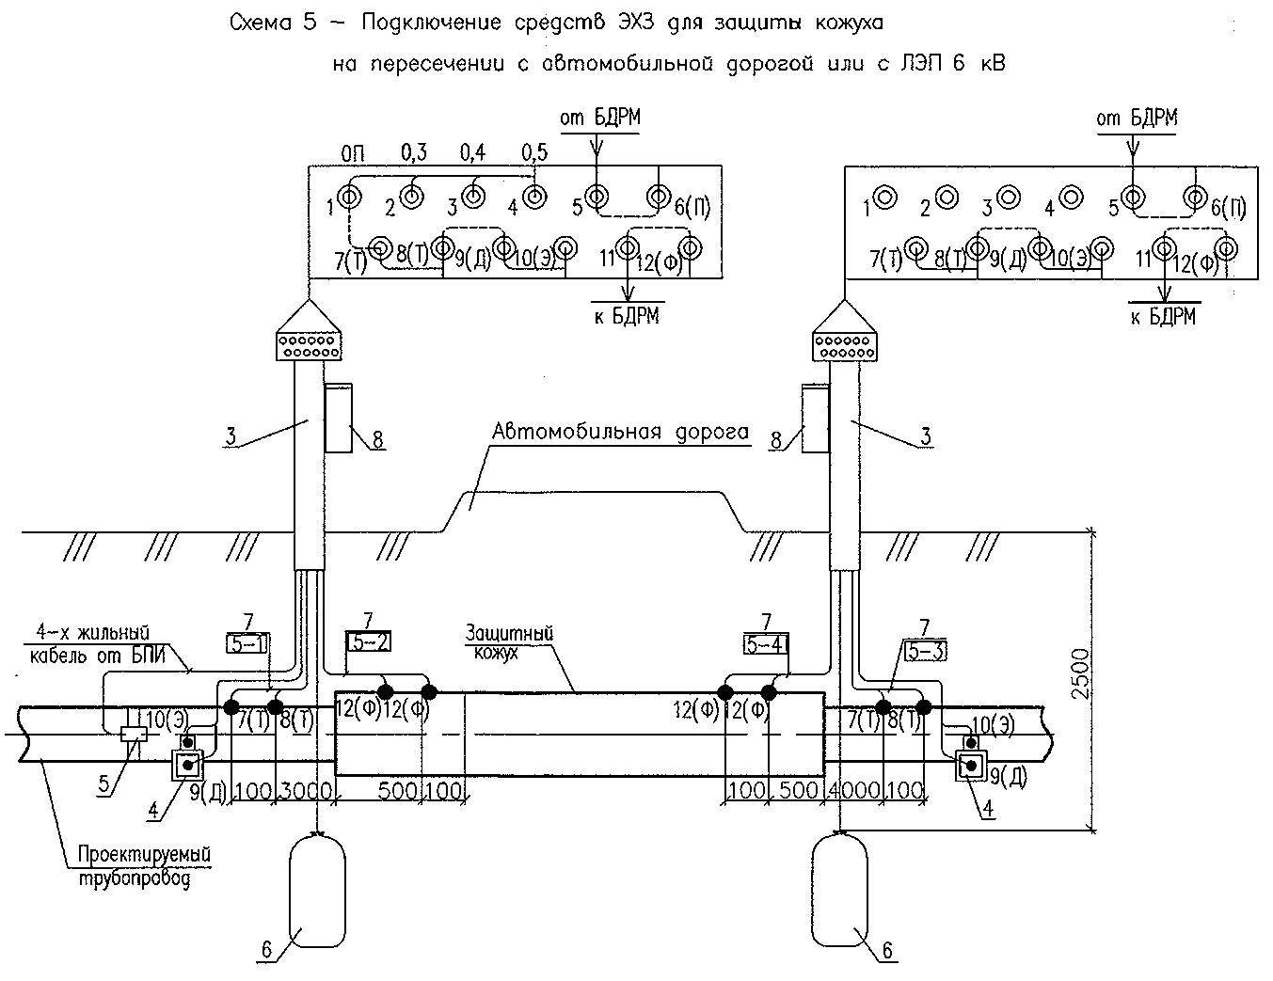

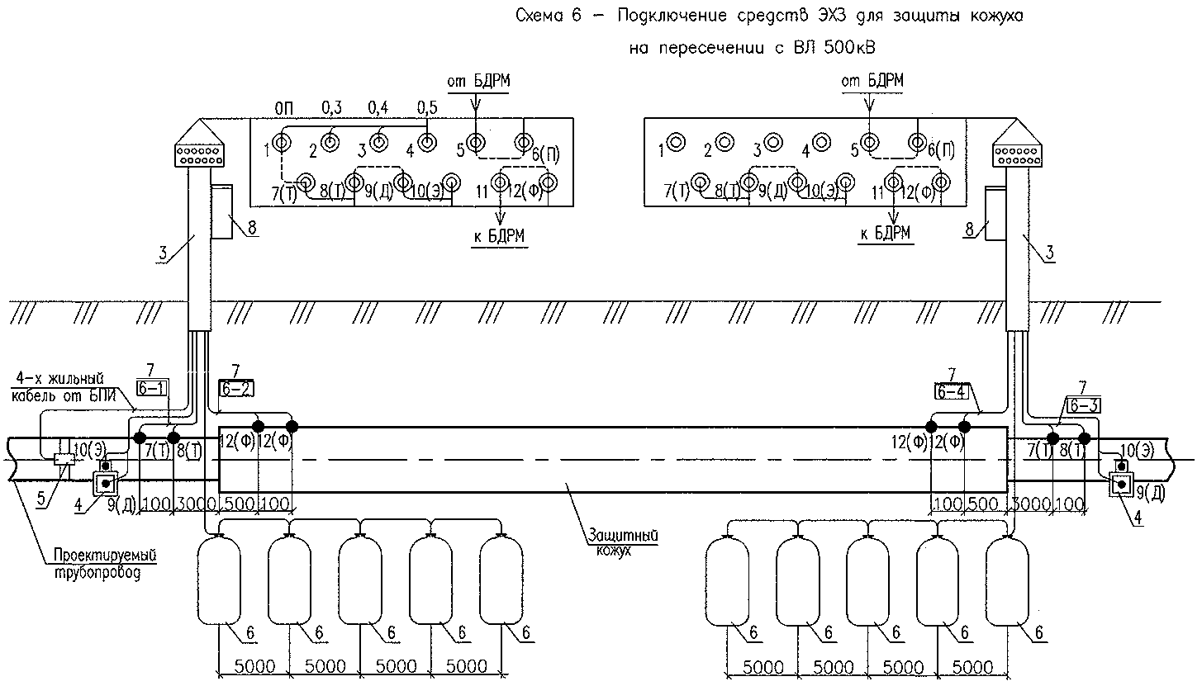

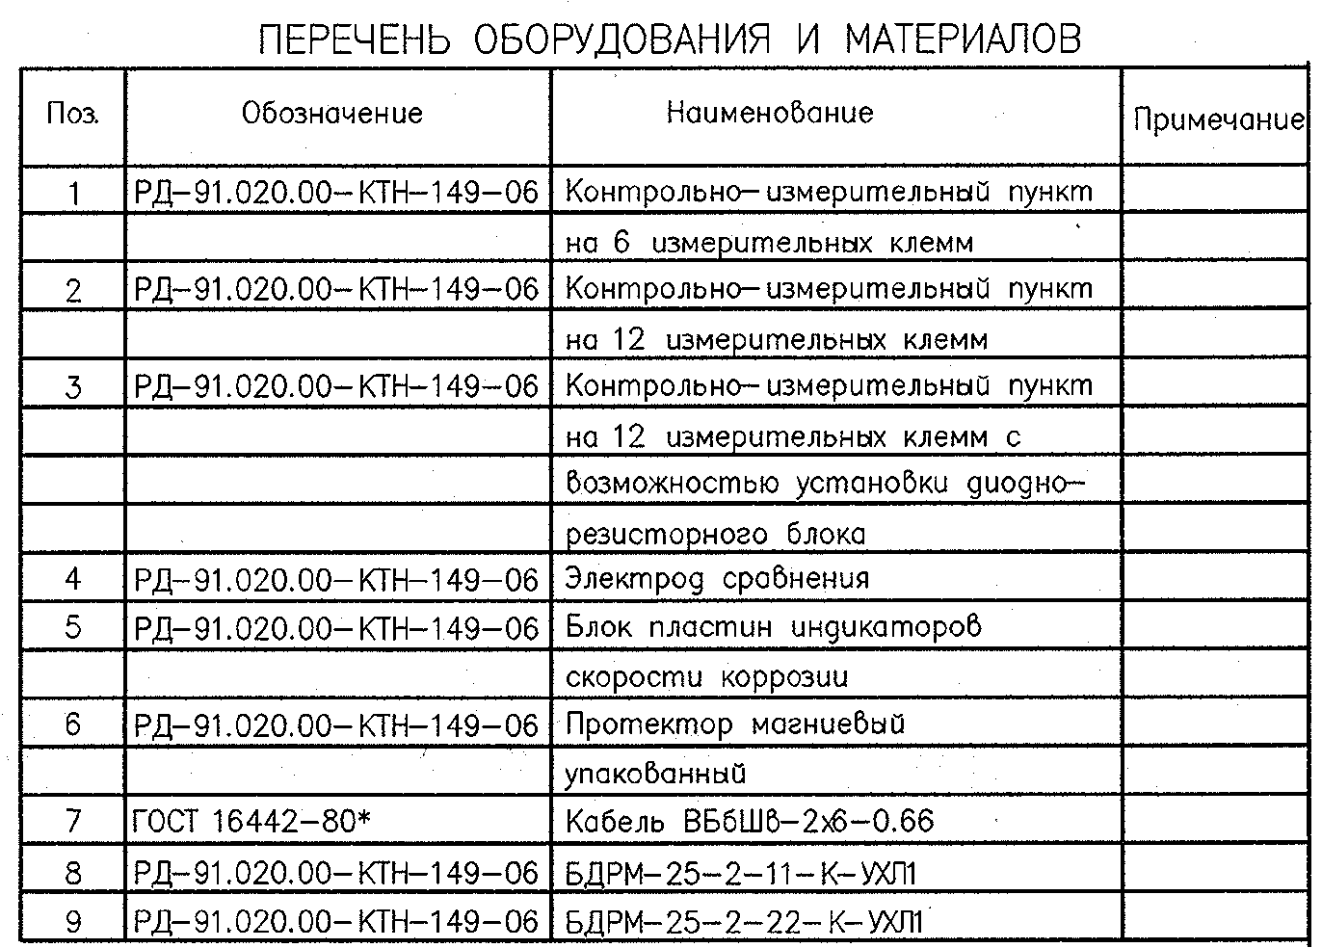

Присоединение катодного кабеля к трубопроводу

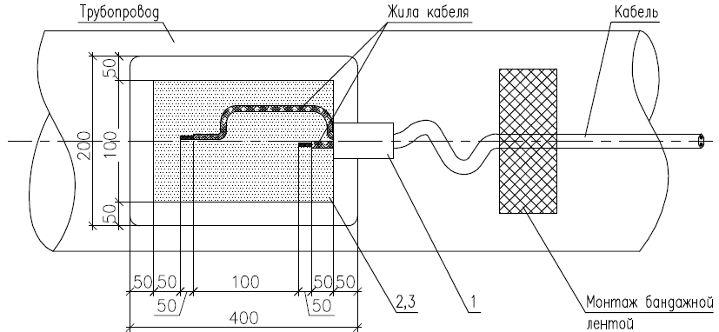

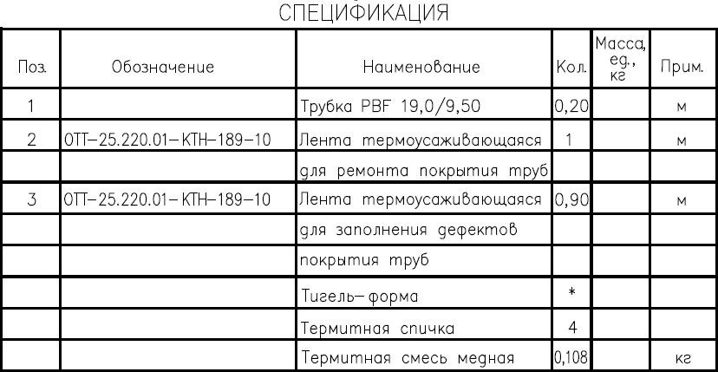

Контрольно – измерительный пункт на трубопроводе
Контрольно – измерительный пункт (КИП) по трассе нефтепровода устанавливается на участках грунтов высокой коррозийной активности через 0,5 км, а на остальных участках через 1 км.
Присоединения кабеля катодной защиты к трубопроводу выполняется термитной сваркой с использованием медного термита. Концы приваренных кабелей изолируются с применением термоусаживающей трубкой, с перекрытием изоляции кабелей не менее 50 мм.
Контрольно – измерительный пункт устанавливается над местом приварки измерительного кабеля со смещением от оси трубопровода не более 0,2 м.
Электрод сравнения с датчиком устанавливается на уровне нижней образующей трубопровода и на расстоянии 100 мм от его боковой поверхности, при это плоскость датчика должна быть перпендикулярна оси трубопровода. Блок пластин-индикаторов скорости коррозии БПИ устанавливается в соответствии с рекомендациями завода-изготовителя.
Кабели от электрода сравнения и БПИ до панели КИП входят в комплект поставки.
При подключении протекторов через диодно-резисторный блок из цепи исключить диод.Кожух и протеторы подключить через магазтн сопротивлений дидно-резисторного блока.
Все выводы, монтируемые на клеммой плате КИП, имеют маркировку. Бирки крепятся к каждой клемме платы и на них гравировкой наносится следующая информация:
Т – выводы от трубопровода;
Э – выводы от электрода сравнения;
Д – выводы от датчика потенциала;
Ф – выводы от защитного футляра;
П – выводы от протектора;
ОП – выводы от общей пластины БПИ;
0,3 – выводы от пластины 0,3 БПИ;
0,4 – выводы от пластины 0,4 БПИ;
0,5 – выводы от пластины 0,5 БПИ;
Все бирки должны быть в двух экземплярах, одна бирка для клеммы, вторая для соответствующего кабеля.
Взаиморасположение коммуникаций на схемах показано условно.

Ведомость установки устройств ЭХЗ

4. ТРЕБОВАНИЯ К КАЧЕСТВУ И ПРИЕМКЕ РАБОТ

4.1.В процессе производства работ контролируют:
- место установки;
- вертикальность стойки КИП;
- качество оконцовки и подсоединения кабельных выводов и электрических перемычек к клеммной плате и бирок кабельных выводов;
- отсутствие повреждений кабельных выводов.
До засыпки котлована с установленным КИП и установки крышки клеммной платы составляют акты на скрытые работы согласно требованиям ВСН-012-88 и СП 48.13330.2011
4.2.Технические критерии и средства контроля операций приводятся в таблице ниже.

Наименование контролируемых процессов | Предмет контроля | Инструмент и способ контроля | Период контроля | Ответственный  контролер | Технические  критерии  оценки  качества
Определение места установки КИП | Соответствие проекту места установки КИП, типа кабелей и их марки | Рулетка | До начала работ | Мастер | Соответствие  проекту
Рытье котлована | Глубина котлована | Мерная рейка | После завершения работ по копке котлована | Бригадир | Отклонение не более 2% от проектной глубины
Установка КИП | Вертикальность установки. | Визуально | В процессе установки стойки КИП | Мастер | Вертикальность установки в двух плоскостях.
Присоединение кабелей к клеммной плате КИП | Обеспечение достаточной длины кабеля для присоединения и запаса на ремонт. Соответствие номеров и условных обозначений на инвентарных табличках и клеммной плате КИП | Визуально | При подключении кабелей  к клеммной плате КИП | Мастер, прораб | Соответствие проекту

5. МАТЕРИАЛЬНО-ТЕХНИЧЕСКИЕ РЕСУРСЫ.

Наименование | Марка, тип | Краткая техническая характеристика | Количество
Комплект инструментов электромонтажника |  |  | 1
Ручная бурильная машина |  | Возможность разработки отверстий диаметром 40мм | 1
Уровень строительный |  |  | 1
Ручная трамбовка |  |  | 1
Ведро металлическое |  | Емкость 10-12 л. | 2
Паяльная лампа |  |  | 1
Ручная трамбовка |  |  | 1
Лопата штыковая |  |  | 2
Кисть строительная |  |  | 2
Потребность в материалах для выполнения работ
по установке и присоединению одного КИП.
Наименование материала | Ед. изм. | Потребность в материалах
Контрольно-измерительный пункт (КИП) | шт. | 1
Блок диодно-резисторный (БДР) | шт. | 1
Битум БН-50:50 | кг | 1
Краска масляная | кг | 0.1
Белила цинковые | кг | 0.1
Бензин А-72 | л | 0.5

6. ТЕХНИКО-ЭКОНОМИЧЕСКИЕ ПОКАЗАТЕЛИ.

Расчет затрат труда и машинного времени приводится на установку одного КИП.
Наименование  процесса | Ед. изм. | Объем  работ | Обоснование  ВНиР | Состав  звена | Норма времени  чел/час рабочих | Затраты труда  чел/час  рабочих
1 | 2 | 3 | 4 | 5 | 6 | 7
Рытье котлована вручную | м3 | 0,5 | Е 2-1-5 | Землекоп  2 р-1 | 1,3 | 0,65
Установка стойки | шт. | 1 | Е23-3-46 | Электромонтажник | 1,47 | 1,47
Кип в котлован |  |  | Применительно | 4р-1;  Землекоп  2р-1
Монтаж и установка блока БДР | 1 блок | 1 | «Типовые нормы времени на монтаж, тех.обслуживание и ремонт оборудования по защите подземных металлических сооружений от коррозии» Применительно | Электромонтажник 5р-1  То же 4 р-1 | 4,18 | 4,18
Присоединение кабельных  выводов  к клеммной плате | 100 концов кабеля | 1 | Е23-7-31 | Электромонтажник | 8,3 | 0,08
Обратная засыпка котлована | м3 | 0,4 | Е2-1-58 | Землекоп  2р-1 | 0,97 | 0,4

7.СОСТАВ БРИГАДЫ

Профессия | Разряд | Количество человек
Электромонтажник | 5 | 1
Электромонтажник | 4 | 1
Землекоп | 2 | 2
Итого: |  | 4

8. ОХРАНА ТРУДА И ПРОМЫШЛЕННАЯ БЕЗОПАСНОСТЬ.

8.1. Руководящие работники и специалисты организации по списку должностей, утвержденных руководителем организации, перед допуском к работе, а в дальнейшем периодически в установленные сроки, проходят проверку знаний ими правил охраны и безопасности труда с учетом их должностных обязанностей и характера выполняемых работ. Порядок проведения обучения и проверки знаний устанавливается в соответствии с ГОСТ 12.0.004-90 ССБТ «Организация обучения безопасности труда. Общие положения» и в соответствии с Постановлением Минтруда РФ от 13.01.2003г. «Порядок обучения по охране труда и проверки знаний требований труда работников организаций». Примерное положение о порядке обучения и проверке знаний по охране труда руководящих работников и специалистов организаций, предприятий и учреждений и учреждений строительства, промышленности строительных материалов и жилищно-коммунального хозяйства.
Работники производящие работы должны пройти проверку знаний и иметь при себе удостоверения о проверки знаний по охране труда.
Работники, ранее не обученные безопасным методам труда по профессиям, в течении месяца со дня зачисления на работу должны быть обучены согласно ГОСТ 12.0.004-90 ССБТ в объеме инструкций но охране труда для соответствующих профессий, составленных на основе отраслевых инструкций по охране труда, и получить удостоверение по охране труда.
8.2. К работам по установке и монтажу сооружений катодной защиты могут быть допущены рабочие:
- достигшие 18 лет, обученные безопасным методам и приемам производства работ, сдавшие экзамены квалифицированной комиссии и получившие документы (удостоверения) на право производства работ;
- получившие вводный инструктаж по охране труда и прошедшие инструктаж по технике безопасности на рабочем месте согласно ГОСТ 12.0.004-90 ССБТ;
- прошедшие медицинский осмотр в соответствии с порядком, установленным Минздравом России.
8.3. Повторный инструктаж по технике безопасности должен проводится для рабочих всех квалификаций и специальностей не реже одного раза в три месяца или немедленно при изменении технологии, условий или характера работ, Проведение инструктажа регистрируется в специальном журнале и наряде-допуске.
Работники, ранее не обученные безопасным методам труда по профессиям, в течение месяца со дня зачисления на работу должны быть обучены согласно ГОСТ 12.0.004-90 ССБТ в объеме инструкций по охране труда для соответствующих профессий, составленных на основе Типовых отраслевых инструкций по охране труда (ТОИ Р 66-01-95 по 66-20-93).
8.4. Все рабочие должны быть обеспечены спецодеждой, спецобувью и сертифицированными средствами индивидуальной защиты не ниже норм, предусмотренных в Правилах обеспечения работников спецодеждой, спецобувью и другими средствами индивидуальной защиты. Средства индивидуальной защиты, выдаваемые рабочим, должны быть исправны и проверены, а сами рабочие обучены методам пользования ими. Все лица, находящиеся на строительной площадке, обязаны носить защитные каски.
8.5. Работы в охранных зонах подземных электрических сетей и других подземных коммуникаций выполняют по наряд-допуску (форма приложения Д к СНИП 12-03-2001)
8.6. Рытье траншей с вертикальными стенками без крепления в нескальных и не замерзающих грунтах выше уровня грунтовых вод и при отсутствии вблизи подземных сооружений в зависимости от характера грунта допускается на глубину до 1,5 м.
8.7. Проверку сопротивления изоляции проводов проводит персонал с квалифицированной группой по технике безопасности не ниже 3. Концы проводов и кабелей, которые в процессе испытания могут оказаться под напряжением, необходимо изолировать.
8.8. Расплавленный припой и разогретую кабельную массу переносят только в специальных ковшах или закрытых бочках.
8.9. Рабочие места должны быть обеспечены аптечками с медикаментами для оказания первой помощи.
8.10. На месте производства работ должна быть установлена табличка с указанием: организации производящей работы, Ф.И.О. ответственного лица за производство работ и телефон.
8.11. Перечень документов которые должны находится месте производства работ:
- ППР;
- Приказы о назначении ответственных лиц по охране труда, промышленной безопасности;
- Приказы о назначении ответственных лиц за исправное состояние и безопасную эксплуатацию машин, механизмов;
- Приказы о закреплении техники;
- Журналы:
- журнал регистрации инструктажа на рабочем месте;
- журнал замечаний и предложений;
- журнал входного контроля.

9. ПОЖАРНАЯ БЕЗОПАСНОСТЬ

Все работники, допущенные к строительству, должны пройти обучение по пожарной безопасности и до начала работ должны быть проинструктированы о
соблюдение правил пожарной безопасности.
На всех этапах работ по сооружению электрохимической защиты должны соблюдаться правила пожарной безопасности в соответствии с ГОСТ 12.1.004-91 ССБТ «Пожарная безопасность. Общие требования».

Строительные площадки оборудуются средствами пожаротушения согласно Постановление Правительства Российской Федерации от 25 апреля 2012 г. n 390 о противопожарном режиме.
Все автотранспортные средства участвующие в строительстве, должны быть оснащены не менее, чем двумя огнетушителями ОУ-5-10, ОП-5-10.
Производитель работ обязан проверить выполнение мер пожарной безопасности в пределах рабочей зоны. Ответственность за соблюдение установленных противопожарных мероприятий на каждом рабочем месте возлагается на непосредственных исполнителей работ.
Территория объекта должна очищаться от горючих отходов, мусора и тары. Сжигание отходов и тары производится в специально отведенных местах под контролем персонала.
Правила применения на территории объекта открытого огня, проезда транспорта, допустимость курения и проведения временных пожароопасных работ устанавливаются общеобъектовыми инструкциями о мерах пожарной безопасности.
Место проведения огневых работ должно быть очищено от сгораемых веществ и материалов в радиусе не менее 5м, а от взрывоопасных материалов и оборудования не менее 10м.

10. ОХРАНА ОКРУЖАЮЩЕЙ СРЕДЫ

При выполнении работ по установки и подключению КИП необходимо выполнять требования по охране окружающей среды, предусмотренные ВСН 014-89 «Строительство магистральных и промысловых трубопроводов. Охрана окружающей среды» и соответствующим разделом технологической карты.
Строительная организация, осуществляющая работы по установки и подключению КИП несёт ответственность за соблюдением проектных решений по охране окружающей среды перед законом, государственными контрольными органами по охране природы, а так же за качество строительных работ и за соблюдение действующих нормативов на производство работ.
В целях охраны окружающей среды при проведении выше указанных работ запрещается:
- нарушать границы территорий, отведенных для строительства;
- загрязнять окружающую среду строительными отходами, для чего необходимо на стадии проектирования предусмотреть способы переработки и захоронения отходов;
- нарушать естественную дренажную сеть;
- проезд техники и транспорта в местах, не предусмотренных проектом производства работ;
- планировать и срезать крутые склоны на площадках из-за возможности развития эрозии грунтов;
- не соблюдать требования местных органов охраны природы.
За нанесение ущерба окружающей среде (разрушение почвенно-растительного покрова, загрязнение водоёмов, допущение пожаров в лесных массивах, торфяников и др.) вне пределов полосы отвода несут персональную, дисциплинарную, административную, материальную и уголовную ответственность руководители работ, а так же рабочие, непосредственно нанесшие урон окружающей среде.

\
11. ЛИСТ ОЗНАКОМЛЕНИЯ.
Лица, ответственные за производство работ, должны быть ознакомлены с данной технологической картой под подпись и несут персональную ответственность за выполнение содержащихся в ней указаний.

Фамилия И.О., должность | Запись «Ознакомлен», дата, подпись

